Программа поддержки местных инициатив (ППМИ)

В Красноярском крае Программа поддержки местных инициатив является частью государственной программы "Содействие развитию местного самоуправления". Программу реализуют: Министерство финансов Красноярского края и ККГБУ ДПО «Институт государственного и муниципального управления при Правительстве Красноярского края».
Объем средств краевого бюджета:
2017 год - 60 млн. рублей;
2018 год -100 млн. рублей;
2019 год -120 млн. рублей;
2020 год -140 млн. рублей;
Цель ППМИ - решение проблем местного уровня путем вовлечения всех заинтересованных сторон: населения, бизнеса, ОМСУ; повышение эффективности использования финансовых средств.
ППМИ позволяет:
- оперативно выявлять и решать наиболее острые социальные проблемы местного уровня, являющиеся реальным приоритетом населения;
- вовлекать население в решение местных проблем;
- привлекать для решения этих проблем все доступные имеющиеся местные ресурсы.
Условия софинансирования:
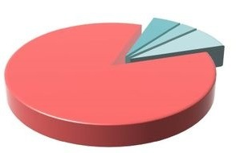
85% - краевой бюджет
5% - муниципальный бюджет
3% - средства граждан
7% - без привязки к источнику

